Policz zwierzątka w każdym kole. Narysuj tyle kresek ile jest zwierzątek.

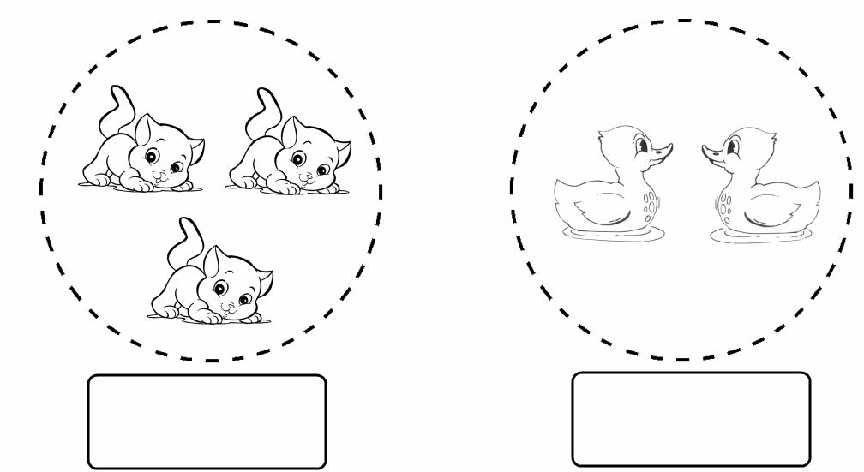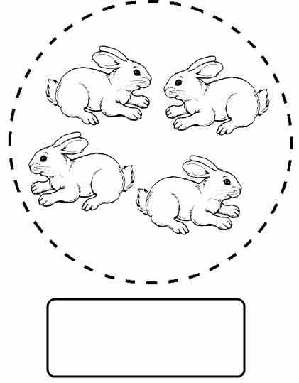

Pies jest głodny, przyklej obok niego kość. Kot jest smutny, przyklej obok niego kłębek wełny. Królik jest śpiący, przyklej obok niego poduszkę. Pokoloruj kotka i królika.

